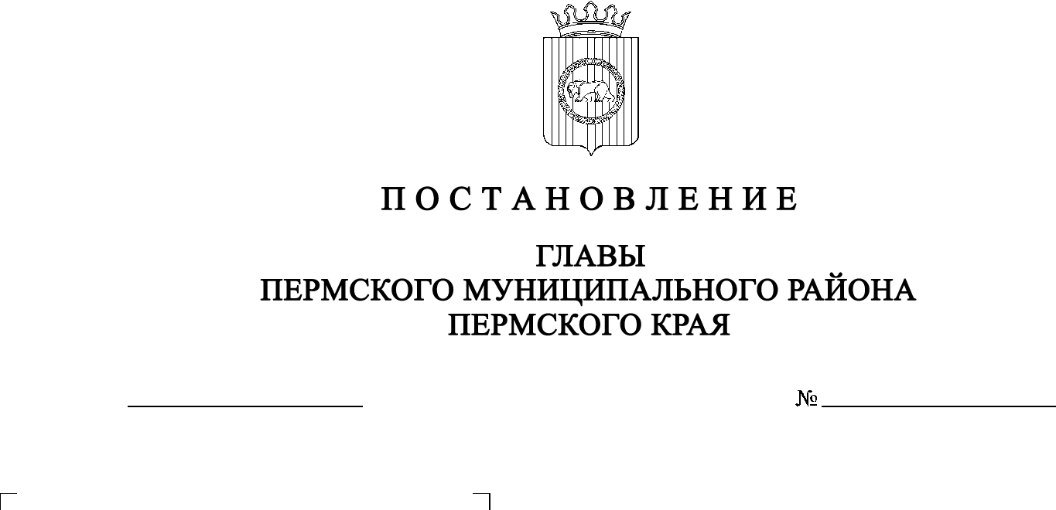
СЭД-2022-299-01-01-02-05С-61
О назначении общественных обсуждений
по проекту внесения изменений в
в Генеральный план Сылвенского сельского поселения с генеральными планами для перспективных населенных пунктов поселения, утвержденный решением Совета депутатов Сылвенского сельского поселения от 15 августа 2013 г. № 67
28.06.2022

- В соответствии с пунктом 2 статьи 7 Федерального закона от 14 марта 2022 г. № 58-ФЗ «О внесении изменений в отдельные законодательные акты Российской Федерации», со ст. ст. 5.1, 24, 28 Градостроительного кодекса Российской Федерации, с п. 20 ч. 1, ч. 4 ст. 14, ст. 28 Федерального закона от 06 октября 2003 г. № 131-ФЗ «Об общих принципах организации местного самоуправления в Российской Федерации», со ст. 14 Устава муниципального образования «Пермский муниципальный район», с Положением об организации и проведении публичных слушаний, общественных обсуждений по вопросам градостроительной деятельности в Пермском муниципальном районе Пермского края, утвержденным решением Земского Собрания Пермского муниципального района от 27 мая 2021 г. № 147,
ПОСТАНОВЛЯЮ:
- Назначить в период с 30 июня 2022 г. по 28 июля 2022 г. проведение общественных обсуждений по проекту внесения изменений в Генеральный план Сылвенского сельского поселения с генеральными планами для перспективных населенных пунктов поселения, утвержденный решением Совета депутатов Сылвенского сельского поселения от 15 августа 2013 г. № 67 (в редакции решений Земского Собрания Пермского муниципального района от 28 мая 2015 г. № 77, от 29 июня 2017 г. № 236, от 28 ноября 2019 г. № 13; далее – Проект).
- Комиссии по подготовке проекта правил землепользования и застройки (комиссии по землепользованию и застройке) при администрации Пермского муниципального района по вопросу, указанному в пункте 1 настоящего постановления:
  - организовать и провести общественные обсуждения;
  - обеспечить соблюдение требований законодательства, правовых актов Пермского муниципального района по организации и проведению общественных обсуждений;
  - обеспечить с 30 июня 2022 г. информирование заинтересованных лиц о проведении общественных обсуждений путем размещения оповещения о начале общественных обсуждений в газете «НИВА», на официальном сайте Пермского муниципального района www.permraion.ru и на информационных стендах, оборудованных около здания администрации Сылвенского сельского поселения, в местах массового скопления граждан и в иных местах, расположенных на территории населенных пунктов Сылвенского сельского поселения;
  - обеспечить в период с 08 июля 2022 г. по 15 июля 2022 г. размещение экспозиции, демонстрационных материалов и иных информационных документов по теме общественных обсуждений для предварительного ознакомления в здании администрации Сылвенского сельского поселения по адресу: Пермский край, Пермский район, Сылвенское сельское поселение, п. Сылва, ул. Большевистская, д. 41, ежедневно с 9:00 до 16:00, кроме субботы и воскресенья, на официальном сайте Пермского муниципального района www.permraion.ru и на официальном сайте Сылвенского сельского поселения www.silva59.ru в сети «Интернет». Консультирование посетителей экспозиции осуществляет управление архитектуры и градостроительства администрации Пермского муниципального района по телефонам 294-64-26, 294-61-16;
  - обеспечить своевременную подготовку, опубликование и размещение заключения о результатах общественных обсуждений в газете «НИВА», на официальном сайте Пермского муниципального района www.permraion.ru.
3. Участие граждан в общественных обсуждениях осуществляется в соответствии с Порядком участия граждан в общественных обсуждениях, размещенном на официальном сайте Пермского муниципального района www.permraion.ru, в разделе «Публичные слушания и общественные обсуждения» (далее – Порядок);
4. Заинтересованные лица в период с 08 июля 2022 г. по 15 июля 2022 г. вправе представить свои предложения и замечания по Проекту для включения их в протокол общественных обсуждений:
- в электронном виде – на официальном сайте Пермского муниципального района www.permraion.ru согласно Порядку;
- в письменном виде – в управление архитектуры и градостроительства администрации Пермского муниципального района по адресу: г. Пермь,
ул. Верхне-Муллинская, 74а, кабинет № 101;
- посредством записи в книге (журнале) учета посетителей экспозиции Проекта, подлежащего рассмотрению на общественных обсуждениях, размещённой в здании администрации Сылвенского сельского поселения по адресу: Пермский край, Пермский район, Сылвенское сельское поселение, п. Сылва, ул. Большевистская, д. 41 и Пермский край, Пермский район, Сылвенское с/п, с. Ляды, ул. Мира, д. 1.
5.Срок проведения общественных обсуждений с момента оповещения жителей муниципального образования об их проведении до дня опубликования заключения о результатах общественных обсуждений составляет не более месяца.
6. Настоящее постановление опубликовать в газете «НИВА» и разместить на официальном сайте Пермского муниципального района www.permraion.ru.
7. Настоящее постановление вступает в силу со дня его официального опубликования.
8. Контроль за исполнением настоящего постановления оставляю за собой.

В.Ю. Цветов

